## 1、解题步骤

仔细查看报错页面，在下面红框中，翻译一下是：**需要一个参数来验证是否你可以通过进入下一个页面，箭头处的两个斜体单词则为参数和正确的值。**

在地址栏中输入：your-ip:port?verify=pass，进入下一个页面

鼠标悬停在信封上，弹出二维码，扫描二维码

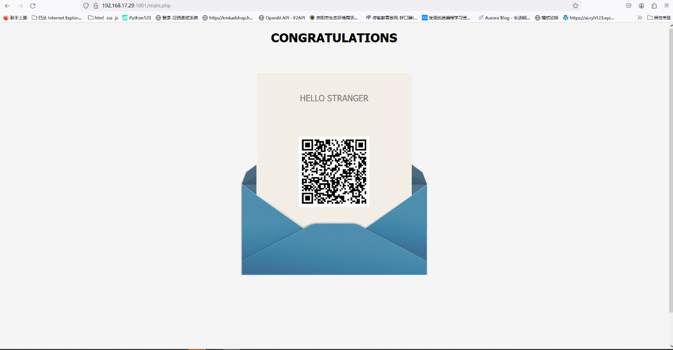

扫出来的结果为16进制字符串：5A6D78685A3373794D44497A4D5449794D5445784E5463794E58303D

背景图案

解码，得到base64字符串

继续解码可得flag

## 2、答案

flag{20231221115725}